PORTAIL MOTORSTAR :

TP3_Motorisation

Table des matières
TP3_Motorisation 1
1. Étude du moto-réducteur : 3
2. Essais : 4
3. Dépouillement des résultats et conclusion : 5

1. Étude du moto-réducteur :
Prise en main :
- Le moteur s'alimente en 24 Vcc.
- C'est un moteur électrique a courant continu a (embrayage a friction/engrenage).
- On peut réaliser une inversion de sens sur ce type de moteur en inversant le sens du courant.
- Rapport de réduction
30
Moteur
7
7
30
Biele

Câblage et essais :
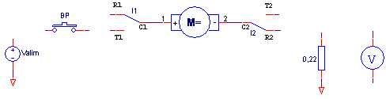
Il faut câbler de façon a ce que le moteur tourne dans les deux sens. Sens + - et sens - +

2. Essais :
Pour mesurer le courant moteur on applique U=RI avec R=0,22Ohms (c'est le shunt)

Plus la charge est lourde, plus le moteur nécessite du courant, donc de force.

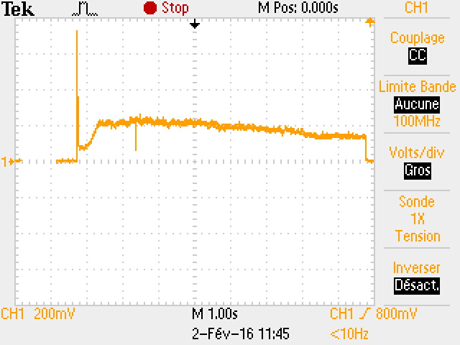

Ici, la charge monte, au début, un pic de force est constaté, ensuite, cette force s’atténue.

3. Dépouillement des résultats et conclusion :
Cf : calcul_forces_portail_etudiant.ods

